Secretaria Geral

INDICAÇÃO

Indico a Sua Excelência a Senhora Sheila Lemos, Prefeita Municipal, e ao Senhor Luís Paulo Sousa Santos, Secretário Municipal de Serviços Públicos, melhoria na iluminação da Avenida Amazonas , bairro Ibirapuera.

A Sua Excelência a Senhora Sheila Lemos, Prefeita Municipal
E ao Senhor Luís Paulo Sousa Santos, Secretário Municipal de Serviços Públicos

JUSTIFICATIVA

A presente indicação visa atender as reivindicações dos moradores e transeuntes do bairro Ibirapuera, referente à precariedade da iluminação pública da Avenida Amazonas. Vários postes estão com as lâmpadas queimadas, o que vem gerando uma sensação de insegurança nos moradores. É necessário fazer uma avaliação da iluminação e a reposição de lâmpadas queimadas, para garantir a segurança e a fácil circulação dos moradores.
Diante da situação exposta, é prudente que o Poder Público Municipal tome as medidas necessárias visando à melhoria e a qualidade de vida dos conquistenses.

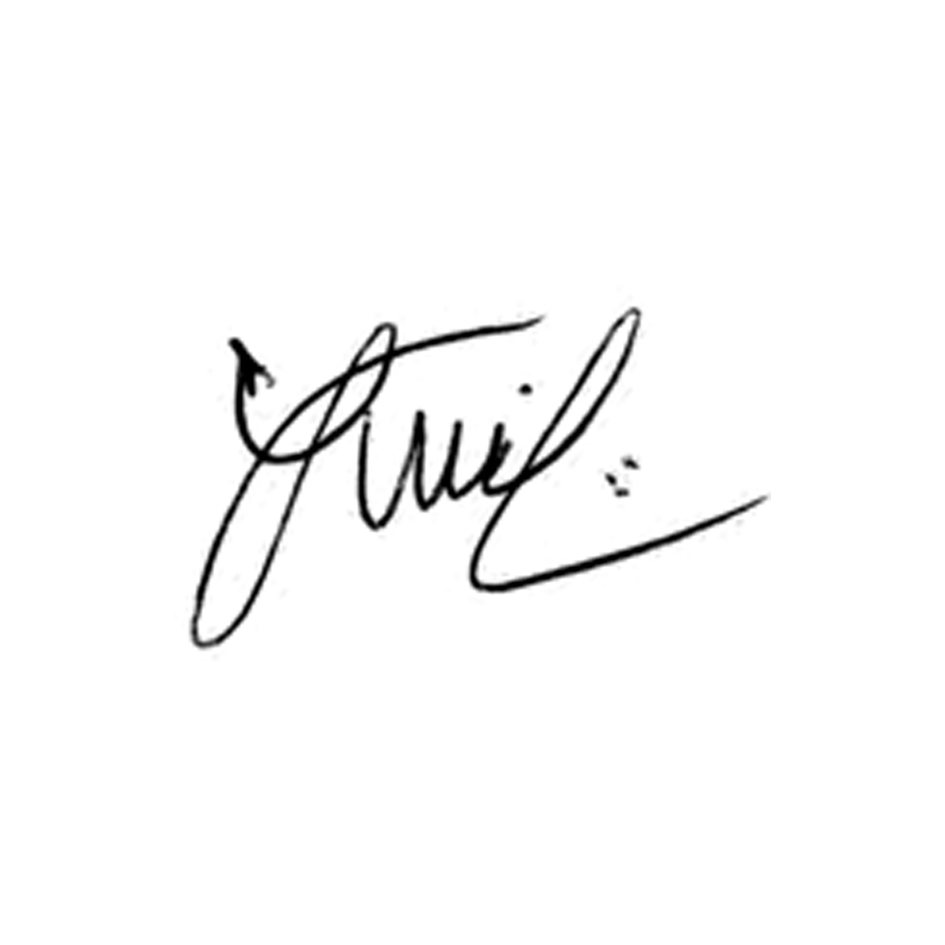

Plenário Vereadora Carmem Lúcia, 14 de Junho de 2021.

__________________________________________________
Luis Carlos Dudé
Vereador (MDB)

